Театрализованная деятельность в детском саду

Это хорошая возможность раскрытия творческого потенциала ребенка, воспитания творческой направленности личности. Дети учатся замечать в окружающем мире интересные идеи, воплощать их, создавать свой художественный образ персонажа,

у них развивается творческое воображение, ассоциативное мышление, речь, умение видеть необычные моменты в обыденном.

Театрализованная деятельность помогает ребенку преодолеть робость, неуверенность в себе, застенчивость.

Таким образом, театр помогает ребенку развиваться всесторонне.

27 января 2017года в детском саду «Алтын дән» был проведен районный семинар на тему «Театрально-игровая деятельность в детском саду» На семинар были приглашены гости с детских садов и миницентров Астраханского района.

Первое занятие провела воспитатель младшей группы «Балапан» Муратова А.Е.. Тема занятия – «Тікенек кірпі» (сурет салу). Тема была выбрана в соответствии рассписанию воспитательно-образовательной деятельности младшей группы. Были подготовлены слайды согласно тематике занятия и атрибут – макет ежика. Дети были активные и остались довольными.

Второе занятие провела воспитатель второй младшей группы «Гномики» Халанская В.А.. Тема называется «Зимние елочки» (нетрадиционное рисование). Был использован сюрпризный момент (театральный элемент) – в гости пришла Елочка.

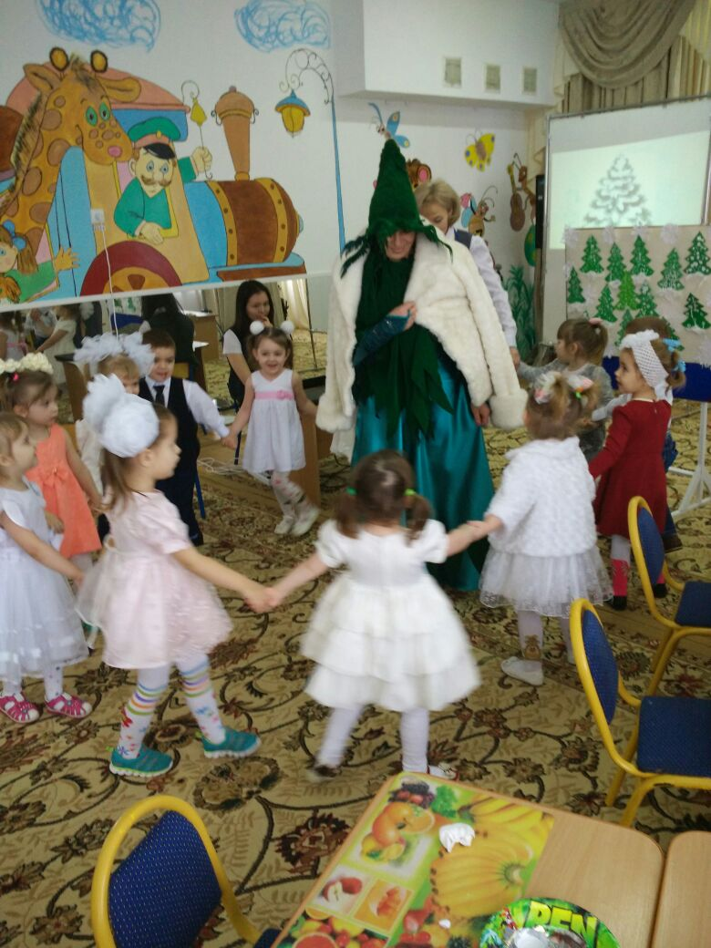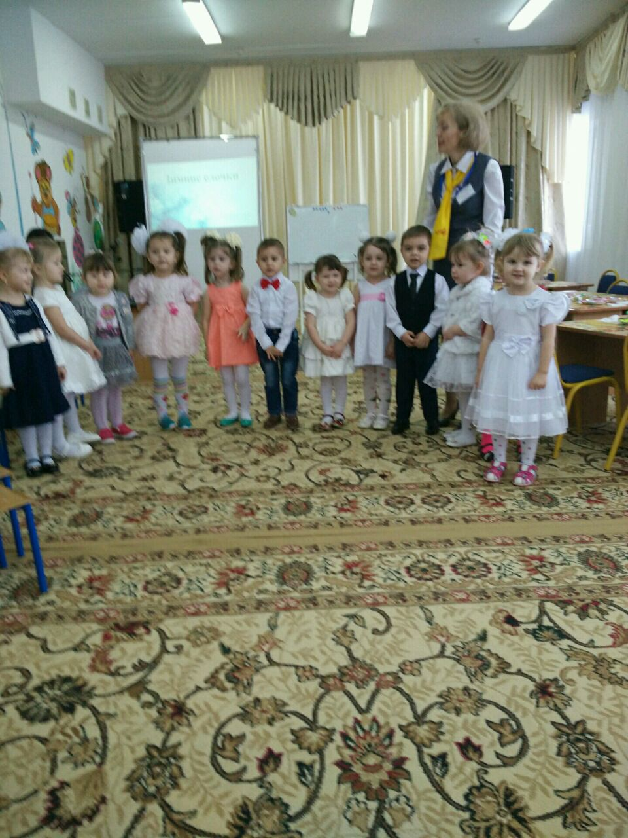

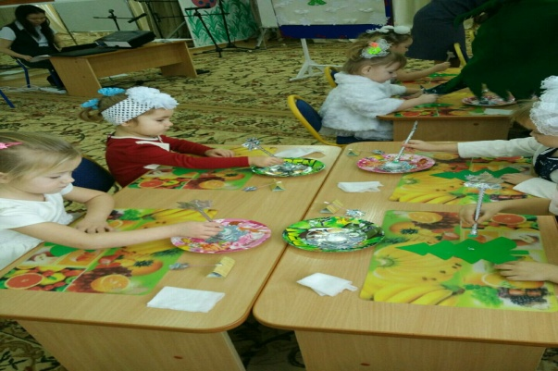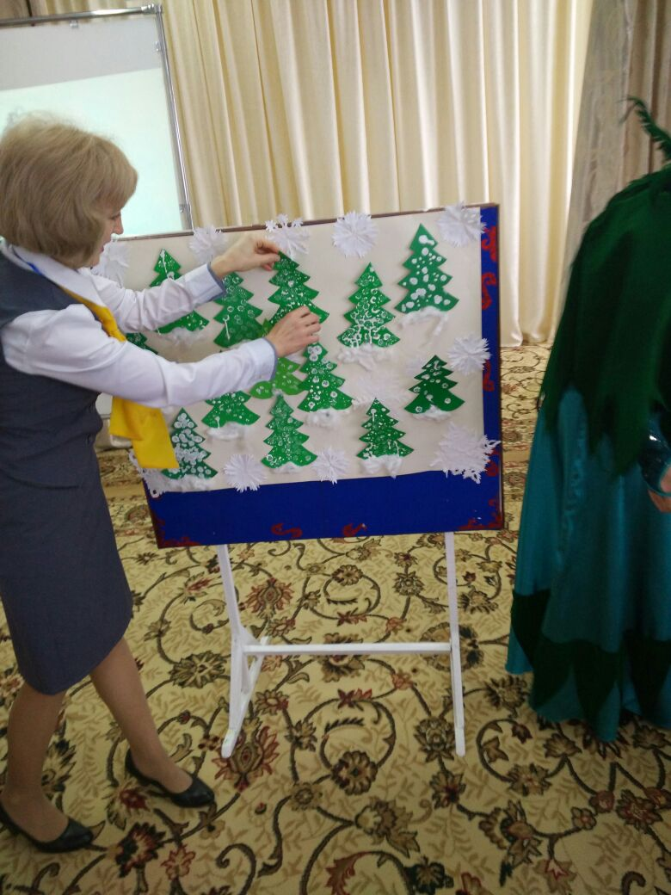

Третье занятие проводила воспитатель старшей русской группы «Ромашка» Голоколосова О.М. . Тема ее занятия – «Зимнее дерево» (нетрадиционное рисование). Воспитатель учила детей рисовать дерево используя необычные для рисования предметы – пипетка для набора красок и трубочка для раздувания на листе краски, чему дети были очень удивлены и с удовольствием выполняли задание.

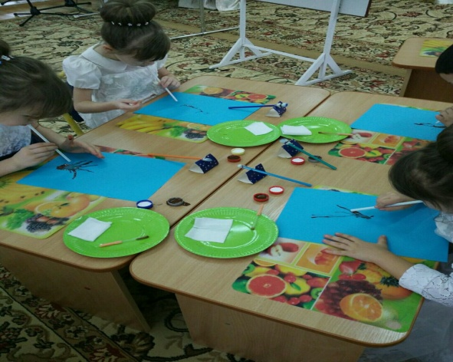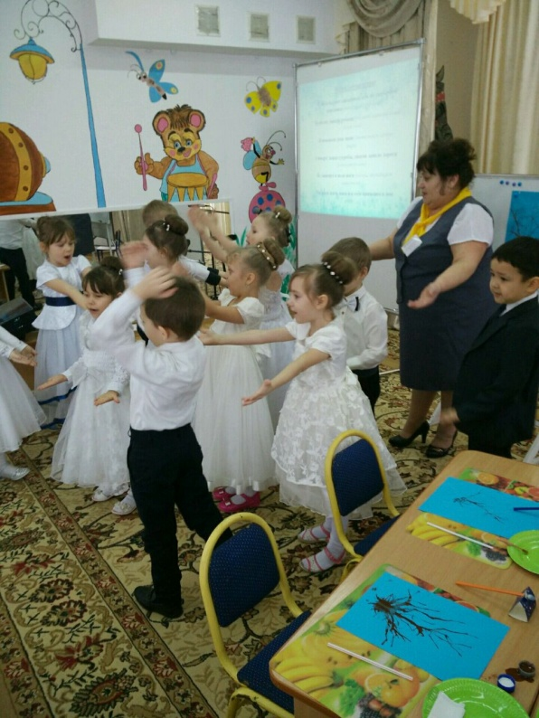

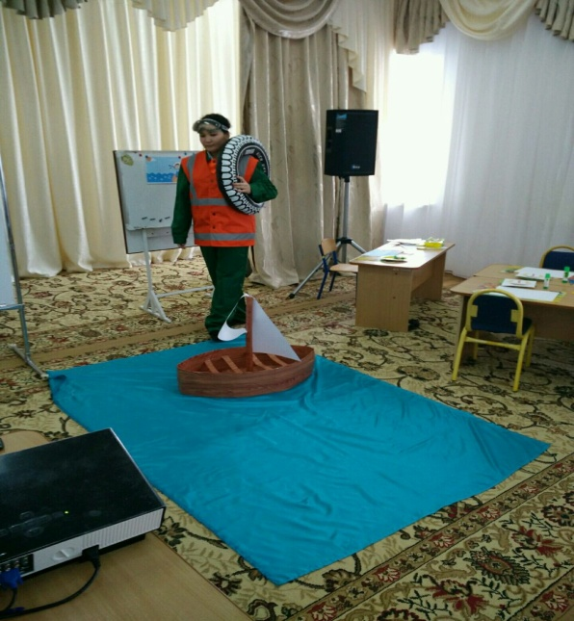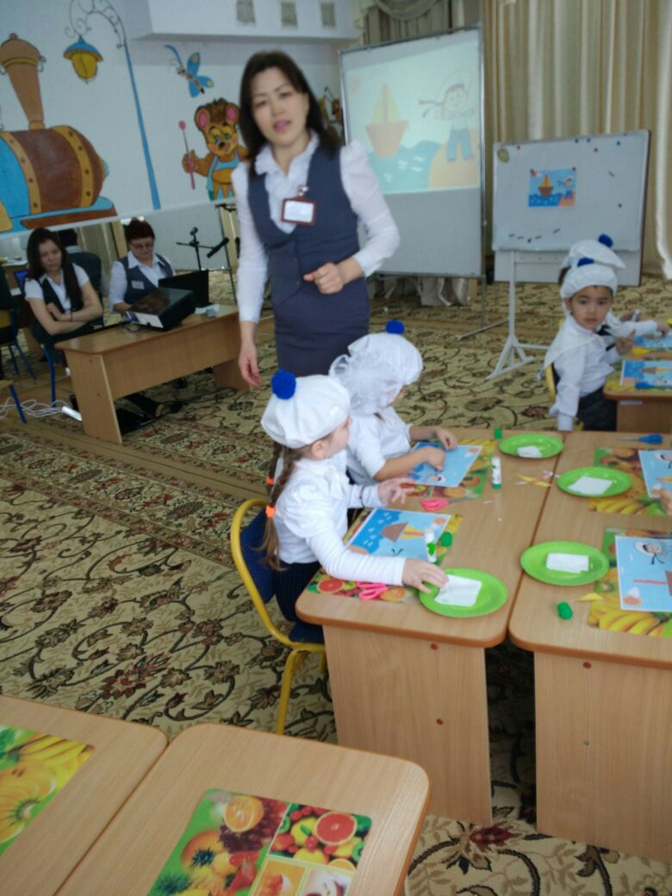Четвертое занятие провела воспитатель старшей казахской группы «Балдырған» Хасенова Р.Т. . Тема занятия – «Желкенді қайық» (аппликация). На занятии также были использованы театральные элементы, слайды, атрибуты, музыкальное сопровождение. Занятие было в виде путешествия – ознакомления с морем, где детей познакомили с видами коробля и лодок, а также людей чья профессия связана с морем, кораблем и лодками.

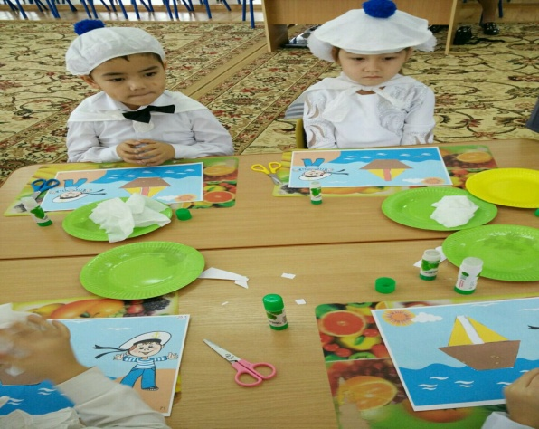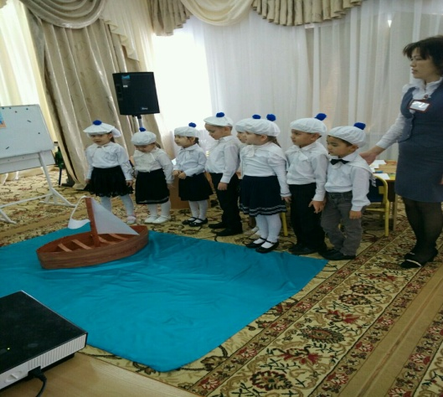

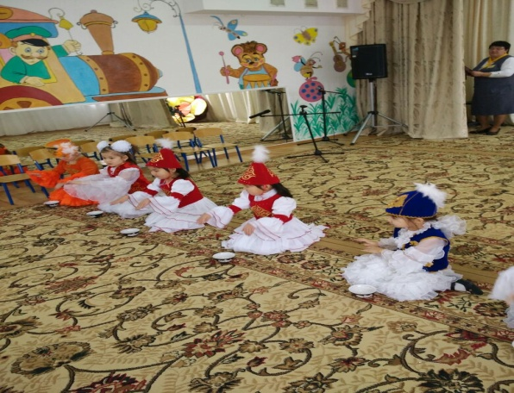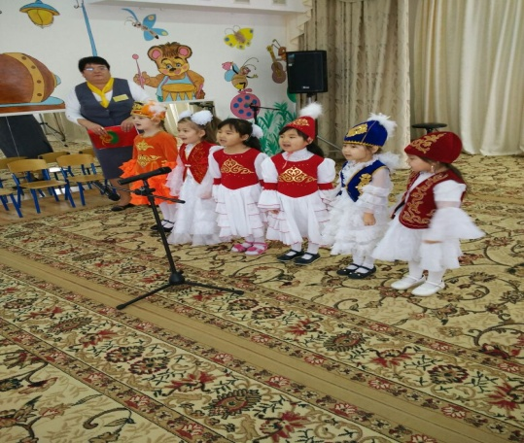В заключении семинара наши воспитатели и их воспитанники провели небольшой концерт для гостей.

